9. ročník – zadání
(10-14.5.2021)
9. ročník jde do školy na prezenční výuku až od pondělí 17.5.!
Od 10.5. máte on line výuku, pozor došlo ke změně rozvrhu – sledujte web školy!

- Matematika
Milí žáci, tento týden dokončíme Goniometrické funkce a začneme opakovat, předchozí probraná témata. Plus zařadíme Finanční matematiku.
Úkoly, které budete dostávat během online hodin přinesete vypracované příští termín do školy (tj. termín nástupu na prezenční výuku od 17.5.).
O line doučovací hodina nebude, z důvodu rotační výuky. Ale můžete mě kontaktovat na osobní konzultace – termín se domluvíme dle mých a vašich časových možností.
Ve čtvrtek budeme mít malý na goniometrické funkce.
Úkoly:
- Úkoly budete dostávat na online hodině a vypracované je ukážete ten další týden ve škole. Nebudete už tedy nic odevzdávat do teams. Do teams budete odevzdávat úkoly pouze tehdy, když nepřijdete do školy na prezenční výuku.
- V pondělí ráno si přijďte pro učebnice matematiky 3 díl. Kdo dojíždí, vyzvedne si učebnici až ten další týden ve škole. Učebnice budou ráno v 8:00 vloženy do krabice na dvoře.
- Protože půjdete do školy od 17.5. sešity si zkontroluji v tom dalším týdnu. Vedení sešitu bude hodnoceno známkou.

- Český jazyk a literatura
V první on-line hodině budeme pokračovat ve vedlejších větách a ve druhé se podle plánu zaměříme na Karla Hynka Máchu a rozbor básně Máj.
Samostatně se pokusíte sepsat krátký „fejeton“. Všechny odeslané pokusy budou hodnoceny známkou nejlepší, takže není třeba se bát, že byste se netrefili do zadání. Snažte se co nejvíce přiblížit vtipné úvaze. Aby to pro vás nebylo tak náročné, téma je dáno:
Výhody/nevýhody bydlení ve městě/na vesnici, v bytě/v domě. Můžete si zvolit jen jednu část tématu a zamyslet se např. nad tím, jak vám všichni kamarádi závidí velký dům a vy přitom každý víkend trávíte opravou nebo úklidem tohoto domu, zatímco obyvatelé bytů vyrážejí na výlety. Nemusíte se držet reality, můžete se vydávat za někoho jiného…. Přeji vám hodně zajímavých nápadů.

- Fyzika
Níže máte příklady, které jste už dělali. Takto nějak bude vypadat kontrolní test.
1. Na žárovce jsou tyto údaje: 230V, 60W.
a. Vysvětli tyto údaje.
b. Jaký proud prochází vláknem žárovky, je-li připojena na napětí 230V?

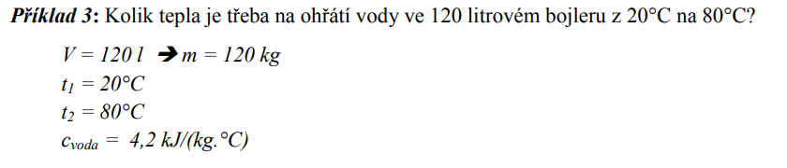
- Urči teplo, které odevzdá 10 kg železa zahřátého na teplotu 250°C, když se jeho teplota sníží na 22°C.
Jakou frekvenci má kyvadlo, které kmitá s periodou T= 0,5 s? (vzorec je v 7. zadání)
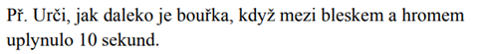
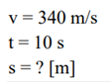
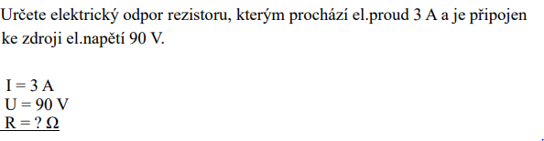

- Angličtina

MAY 10th
PRACTICING EVERYDAY ENGLISH/PROCVIČOVÁNÍ SLOVNÍ ZÁSOBY
Budeme procvičovat výslovnost a porozumění textu.
Vypracujeme cvičení 2b na straně 56.

MAY 11th
READING/ ČTENÍ
Inventions that have survived the test of time.

MAY 14th
REVISION
Practicing phrasal verbs.

- Přírodopis
Opakujte na testík – usazené a přeměněné horniny 😊
- dokončete prosím vaše práce ve skupinách na témata – geologické éry
- v Teams si přečtěte prosím práce vašich spolužáků
- zapište si zápis z hodiny (bude dostupný v Teams)
Online
Vývoj života na Zemi a geologické éry – práce ve skupinách + prezentace vašich úkolů
Test v Teams – horniny!

- Zeměpis:
Online
Váš projekt – dokončení -> konzultace, kontrola úkolů
Doma
Dokončování vaší práce – cestování po krajích Česka – prosím, věnujte tomu extra péči, bylo by fajn, kdyby vaše výstupy odpovídaly zadání. Prosím, rozplánujte Váš plán po jednotlivých dnech + uveďte VŠECHNY zdroje, které využijete (i např. knihu nebo časopis). Bude to úkol na celý týden i v online hodině (budu celou hodinu k dispozici, volejte a pište, posílejte úkol ke kontrole).
Vaše projekty budeme představovat ve škole v týdnu od 17.5.
V úterý prosím doneste sešity, které jste neodevzdali!! Děkuji! 😊

- Dějepis (2. vyučovací hodiny)
- Učebnice strana 86-91
- Zápis
Konec demokracie v Československu
- v květnu 1946 se konaly I. poválečné parlamentní volby v Československu → zvítězila komunistická strana, předsedou vlády se stal Klement Gottwald
- komunisté se připravovali na odstranění demokratických ministrů z vlády, aby mohli převzít moc v zemi a snažili se jich přinutit k demisi (odstoupení z funkce, z úřadu).
- 20. února 1948 podalo 12 demokratických ministrů demisi do rukou prezidenta → 25. února byla jmenována na nátlak komunistů nová – komunistická vláda → na 40 let byl zaveden totalitní komunistický režim
Začíná období totality
- únorový převrat znamenal připoutání ČSR k Sovětskému svazu, o politice a ekonomice státu rozhodovala komunistická strana
- roku 1948 se vzdal funkce prezidenta Edvard Beneš → novým prezidentem se stal Klement Gottwald (1948–1953)

- Chemie
- budeme pokračovat v kyslíkatých derivátech
Připomeňte si znovu učivo na následujícím odkazu.
Alkoholy a fenoly:
https://www.youtube.com/watch?v=kEoFLMK31Ds&list=PLu9YmWHGvyys1BVUT1-kFlvoflJWZisML&index=13&t=0s
Tentokrát se podíváme na jednotlivé zástupce alkoholů a fenolů.
Učivo najdete v učebnici na str.56., 57. a 58.
Zápis si proveďte podle následující osnovy:
METHANOL (mathylalkohol): CH₃-OH
- vlastnosti, výroba a využití
ETHANOL (ethylalkohol, líh): C₂H₅OH
- vlastnosti, využití, část POZOR!!!
- u části výroba: - ethanolovým kvašením cukrů nebo melasy, po kvašení se ethanol odděluje ze směsi destilací
GLYCEROL ( propan – 1,2,3 triol) – zakreslete vzorec v modrém rámečku
- vlastnosti, využití
- přečtěte si o Alfredu Nobelovi
ETHYLENGLYKOL ( ethan -1,2 – diol), zakreslete vzorec v modrém rámečku
- vlastnosti a využití
FENOLY
- jsou deriváty uhlovodíků, které obsahují hydroxylovou skupinu – OH vázanou na benzenové jádro
FENOL zakreslete vzorec v modrém rámečku
- výskyt, vlastnosti a využití
Na straně 99-101 si přečtěte kapitolu
Nebezpečí chemie – DROGY (pouze přečíst)

- Německý jazyk
- způsobová slovesa
Zopakujte si způsobová slovesa: překlad do ČJ + časování, větný rámec
dürfen
können
müssen
sollen
wollen
wissen
Pracovní sešit str. 64/12 a) b)
Pracovní sešit str. 65/14
Hezký týden Nováčková

